COME EFFETTUARE LA REGISTRAZIONE AL SITO.

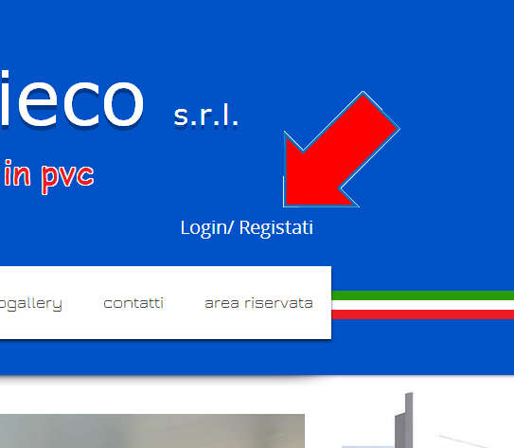

**Dopo aver raggiunto il sito, fare clic sul collegamento "Login/Registrati" nell'angolo in alto a destra della pagina.**

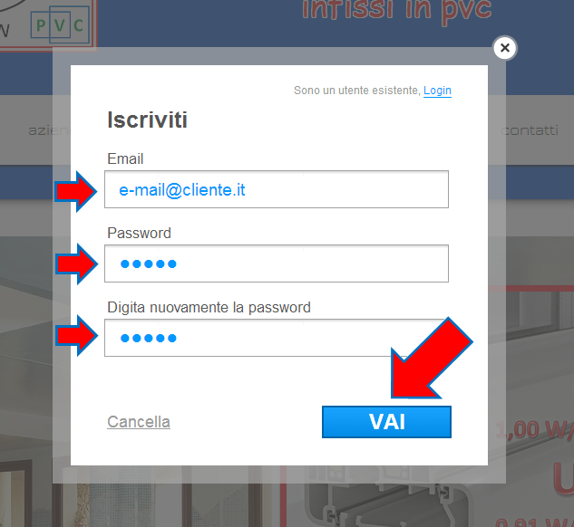

**Inserire l’e-mail e la password da voi scelta nei campi dove sono richiesti.**

**Se si tratta del primo login, viene richiesto di inserire la password una seconda volta per conferma.**

**CompilatI i moduli in tutte le sue parti, cliccare sul tasto “VAI” e attendere.**

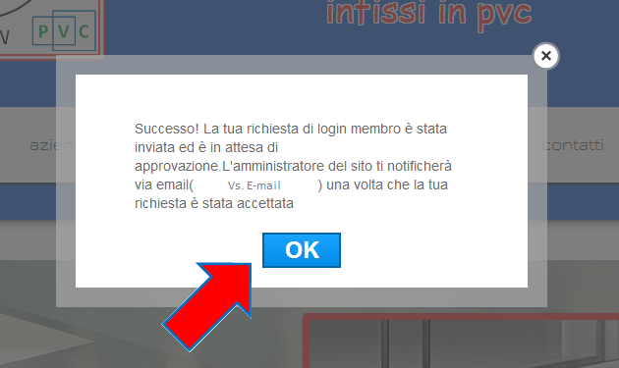

**La richiesta di adesione al sito è stata inoltrata.**

**Informare l’azienda per mezzo e-mail dell’avvenuta registrazione.**



**Dopo l’ok dell’azienda, effettuare il login dalla pagina principale del sito web cliccando "Login/Registrati" nell'angolo in alto a destra.**

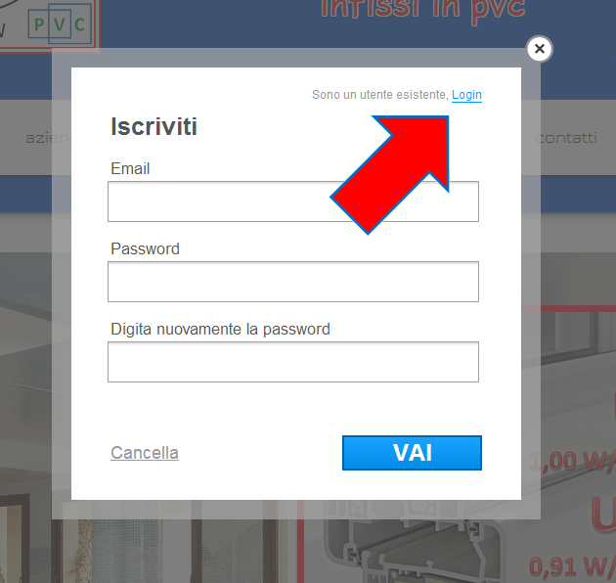

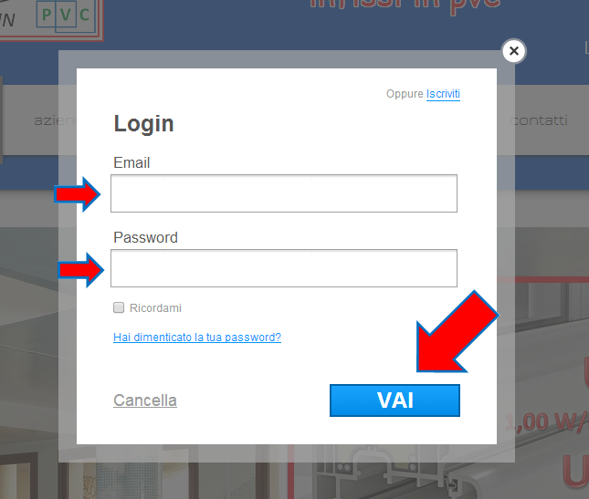

**Cliccare su “login” in quanto già registrati.**

**Compilare i moduli con e-mail e password in precedenza scelte e cliccare su “VAI”.**

**Adesso siete membri del sito www.griecopvc.it**